Telepítési és felhasználói kézikönyv

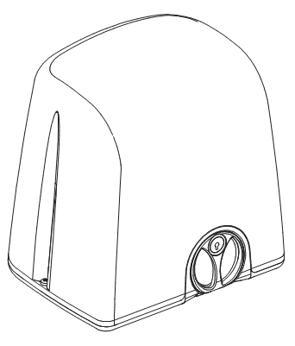
STRIKE
kapunyitó fogasléc-mozgatású gördülő kapukhoz

FIGYELMEZTETÉSEK ÉS ÁLTALÁNOS BIZTONSÁGI UTASÍTÁSOK

Ez a kézikönyv fontos biztonsági információkat tartalmaz.
Helytelen telepítés vagy használat személyek vagy tárgyak súlyos sérülését okozhatja.
Olvassa el figyelmesen azt a kézikönyvet.
Szentlejen különös figyelmet a  szimbólummal jelölt biztonsági bekezdéseknek.
Ez a szimbólum személyek sérülésének lehetőségét jelenti, amennyiben azokat nem tartják be pontosan.
Tegye el ezt a kézikönyvet jövőbeli használatra.
Bármilyen a kapuautomatikán elvégzendő művelet végrehajtása előtt mindig kapcsolja le a hálózati tápfeszültséget.
Győződjön meg róla az elektromos hálózat érintésvédelmi rendszerének tökéletes működéséről és annak a kapuautomatikához történő csatlakoztatásáról.
Az automatika és a kapu felszerelésének teljes mértékben meg kell felelnie a 2006/42/EC Irányelvben közzétett követelményeknek, különösen a EN 12445 és EN 12453 szabványok vonatkozásában.
A hálózati tápfeszültség csatlakoztatását, az automatika elindítását és tesztelését szakképzett személy végezheti (szakképzett telepítő), aki felelős a kockázatok elemzésének és a rendszer érvényes biztonsági szabványoknak történő megfelelőségi ellenőrzés elvégzéséért.
Ez a termék kizárólag a kézikönyvben meghatározott felhasználási célra szolgál. Bármilyen egyéb más célú felhasználása veszélyezteti a termék egységét és biztonságát, ennélfogva szigorúan tilos. Az automatika kocsibejáró kapuk mozgatására szolgál, bármilyen más célú alkalmazásra nem alkalmas.
Ne engedje, hogy a gyermekek a rádiótávvezérlővel vagy más a kapu véletlenszerű elindulásának előidézésre alkalmas eszközzel játszanak.
Kizárólag a Proteco által gyártott eredeti alkatrészeket használjon a karbantartáshoz.
Ne végezzen semmilyen átalakítást az automata kapu elemein.
A gyártó visszautasít minden felelősséget nem a MyGate által készített alkatrész vagy kiegészítő eszköz alkalmazása esetére.
CE MEGFELELŐSÉGI NYILATKOZAT

MYGATE a PROTECO S.r.l. védjegye
Gyártó: PROTECO S.r.l.
Cím: Via Neive, 77 – 12050 Castagnito (CN) – ITALY
kijelenti, hogy
Termék típusa: STRIKE elektromechanikus motor gördülőkapukhoz
Modell: STRIKE 4, STRIKE 5, STRIKE 8

Egyéb szerkezetekkel összeszerelve vagy más gépekbe beépítve a 2006/42/EC Berendezések Irányelv rendelkezéseinek megfelelő szerkezetet alkot, különös tekintettel a következő követelményekre: 1.1.2, 1.1.3, 1.1.5, 1.2.1, 1.2.2, 1.2.3, 1.2.4.1, 1.2.6, 1.3.1, 1.3.4, 1.3.7, 1.3.8.2, 1.3.9, 1.4.1, 1.4.2.1, 1.4.2.2, 1.5.1, 1.5.4, 1.6.1, 1.6.2, 1.6.3, 1.6.4, 1.7.1, 1.7.3, 1.7.4, 1.7.4.1, 1.7.4.2, 1.7.4.3.

Továbbá teljesíti az alábbi EEC Irányelvek alapvető követelményeit:
2006/95/EC Kisfeszültségű Irányelv
2004/108/EC Elektromágneses Összeférhetőségi Irányelv

A termék szintén megfelel a következő szabványok alkalmazott részeiben található kikötéseknek:
EN 12453, EN 12445, EN 13604, EN12605, EN 13241-1
EN 55014-1,EN 55014-2
EN 60335-1, EN 60335-2-103
EN 61000-3-2
EN 61000-3-3

A gyártó szintén kijelenti, hogy nem engedélyezi a szerkezet alkalmazását, hacsak az a szerkezet, amelyikbe beépítésre kerül vagy amelyiknek a részévé válik nincs a 2006/42/EC Berendezések Irányelvével összhangban álló szerkezetként elismerve vagy annak nyilvánítva.
Castagnito, 2011. Október 3. Angela Gallo
Igazgatótanács Vezetője

TERMÉK LEÍRÁSA ÉS FELHASZNÁLÁSI TERÜLETE
STRIKE elektromechanikus motor lakó és kereskedelmi ingatlanok fogasléces mozgatású gördülőkapuinak automatizálásra szolgál.
Bármilyen a fentebb ismertetettől eltérő más felhasználás helytelen felhasználásnak számít és szigorúan tilos.
Az összes modell jellemzője az önzáró hajtási rendszer, amely a kaput annak teljesen becsukott helyzetében zárva tarja. Ennek köszönhetően nincs szükség kiegészítő zárra. A hálózati tápfeszültség hibája esetén a motor zárszerkezet kioldható, lehetővé téve a kapu kézi mozgatását (lásd 6. Fejezet).
A MEKO 4 változat, 24 Volt, akkumulátoros tartalék tápegységről is megtáplálható, mely lehetővé teszi a kapu kinyitását áramkimaradás esetén.

Műszaki adatok
 | STRIKE 5 | STRIKE 8 | STRIKE 4 | STRIKE 5 110V | STRIKE 8 110V
Tápfeszültség | 230V ~ 50Hz | 230V ~ 50Hz | 24V Dc | 110V ~ 60Hz | 110V ~ 60Hz
Áramfelvétel | 1.2 - 1.7A | 1.2 - 2A | 0.7 - 10A | 2.3 - 3.5A | 2.2 - 4A
Motor teljesítmény | 250W | 300W | 80W | 280W | 330W
Kondenzátor | 8μF | 10μF | -- | 30μF | 30μF
Hővédelem | 150°C | 150°C | -- | 150°C | 150°C
Maximális erő | 350 N | 440 N | 350 N | 380N | 460N
IP védelmi fokozat | 54 | 54 | 54 | 54 | 54
Fordulatszám (1/min.) | 1400 | 1400 | 1600 | 1700 | 1700
Nyitási sebesség | 10,5 m/min | 10,5 m/min | 11 m/min | 13 m/min | 13 m/min
Kapu maximális tömege | 500 Kg | 800 Kg | 450Kg | 500 Kg | 800 Kg
Munkaciklus | 40% | 40% | 80% | 40% | 40%

Csomag tartalma
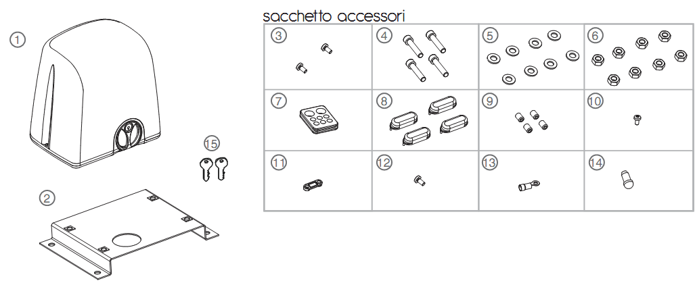

1 |  | Strike motor
2 | MPIS04 | Motor szerelőlap
3 | MVI0510B2 | TC 5x10 horganyzott csavar motorfedél rögzítéséhez
4 | MVI1060AZ | TE csavar 10x60 horganyzott motor-szerelőlaphoz
5 | MRO10Z | Alátét Ø10 cink. motor-szerelőlaphoz
6 | MDAM10Z | M10 anya cink. motor-szerelőlaphoz
7 | MPC06 | SH70 gumiátvezető
8 | MTP22 | Védősapka motor rögzítőcsavarhoz
9 | MGR0610Z | Hernyócsavar 6x10 horganyzott
10 | MVI3595D | TC 3,5 x9,5 horganyzott csavar kábelrögzítő bilincshez
11 | MBC02 | Kábelrögzítő bilincs
12 | MVI0510B2 | TC 5x10 horganyzott csavar
13 | MFAG01 | Sárga érvéghüvely krimpelhető
14 | MMA02 | Kalapács
15 |  | Kilodókulcs

Méretek (mm)
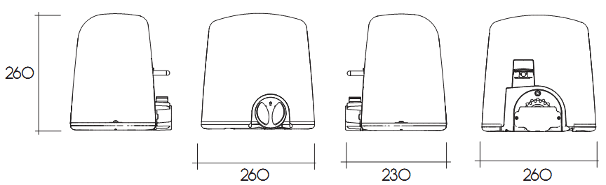

FELSZERELÉS

Előzetes ellenőrzések
Az automatika helyes működésének biztosítása céljából a felszerelés megkezdése előtt ellenőrizze a következőket:
- Győződjön meg róla, hogy a kapu szerkezete megfelelő az automatizáláshoz
- Ellenőrizze a kapu méreteit, tömegét és hogy a kapu fajtája megfelel az ilyen típusú automatizálásnak
- Biztosítsa a kapu sima és mindenféle akadálytól mentes nyitását és zárását, melyek a kapu kisiklását okozhatják.
- Ellenőrizze, hogy felszerelés helyén a talaj és z összes felület alkalmas a stabil telepítésre és a kapuautomatika megfelelő rögzítésére.
- Győződjön meg, hogy az automatika felszerelésének helye elég széles a talplemez elhelyezéséhez és a motor könnyen hozzáférhető-e áramkimaradás esetén.
- Biztosítsa, hogy az automatika felszerelésének helye nincs kitéve vízelöntés veszélyének, amennyiben igen szerelje az automatikát a talajszintnél magasabbra.
- Olyan esetekben, amikor az automatika járművek útvonalában vagy mozgási területén kerül telepítésre ajánlott a véletlen károkozás ellen védekezni.
- A telepítés helyén biztosítson hatékony érintésvédelmi (földelési) rendszert.
- Győződjön meg arról, hogy az infrasorompók rögzítésére szolgáló felületek simák és elég egyenletesek az adó- és vevőegység tökéletes egyvonalba állításához. Azoknak egymást közvetlenül, visszaverődés nélkül kell látniuk.

Elektromos rendszer

ALAPVETŐ FELSZERELÉS
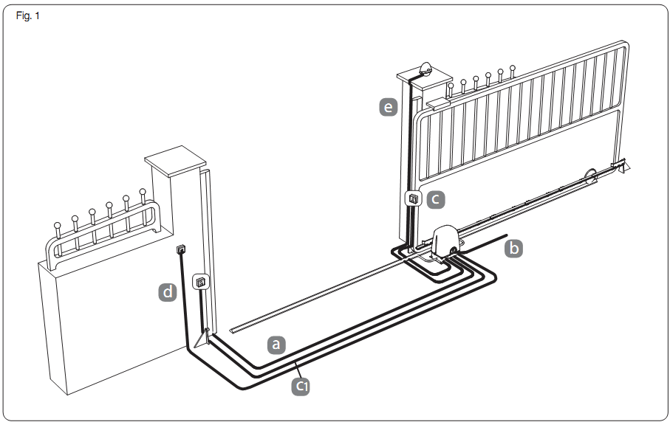
1. Ábra

ELEKTROMOS KÁBELEK MEGHATÁROZÁSA
Az elektromos rendszerhez szükséges kábelek (nem tartalmazza a csomag) eltérőek lehetnek a felszerelt eszközök típusának és mennyiségének megfelelően.

 |  | 230V
A | Mechanikus élvédelem | 2x0,75
B | Hálózati tápfeszültség | 2x1,5+T
C | Infrasorompó vevő | Rx 4x0,75
C1 | Infrasorompó adó | Tx 2x0,75
D | Kulcsoskapcsoló | 2x0,75
E | Jelzőlámpa | 2x0,75

Előzetes felszerelési munkálatok és a rögzítőlemez elhelyezéséhez szükséges kőművesmunkák
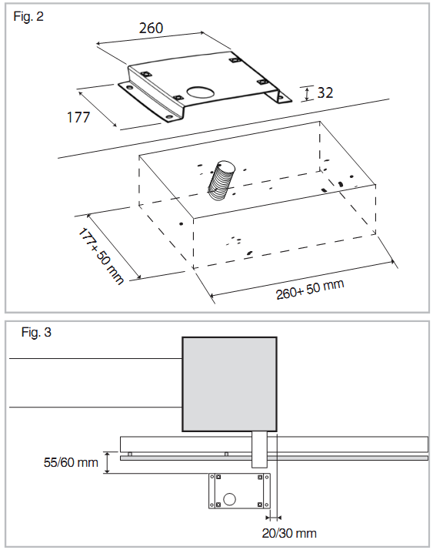
Hozzávetőlegesen azonosítsa be az egyes elemek helyét és folytassa a következők szerint:
2. Ábra
- A 2. és 3. Ábrán látható méretek figyelembevételével ássa ki a motor alapjának gödrét a rögzítőlemez méreteinek figyelembevételével. Hagyjon mindegyik oldalon kb. 5 cm-rel nagyobb helyet.
- Helyezzen el egy vagy két védőcsövet az elektromos kábelek számára, úgy hogy azokat könnyedén át tudja vezetni a motor rögzítőlemezén elkészített nyílásokon. Figyeljen a rögzítőlemez irányára: a kábelek átvezetésére szolgáló nyílások a kapuval átellenes oldalon helyezkedjenek el (lásd 2. Ábra).
3. Ábra
- Tegyen betont a kiásott gödörbe, úgy hogy annak felülete vízszintes és sima legyen. Várja meg amíg a beton megszilárdulását (ez néhány napot is igénybe vehet).
- Helyezze a kábelek átvezetőcsöveit a rögzítőlemez nyílásaiba, majd rögzítse a motor talplemezét a betonhoz megfelelő rögzítőszerkezet segítségével (pl. acéldübel). Ne használjon erre a célra nejlontiplit!
- Vágja le a kábelek csöveinek végét kb. 3 cm-rel a rögzítőlemez szintje felett és vezesse át azokon a kiegészítők és a hálózati tápfeszültség vezetékeit a 2. Ábrának megfelelően. A kábelek hosszát hagyja kb. 30~50 cm-rel hosszabbra az átvezető cső végétől, hogy a vezérlőpanel bekötését könnyen el tudja végezni.

Motor felszerelése
- Emelje le a motor burkolatát.
- Helyezze a négy hatlapfejű csavart az alátétekkel és az anyacsavarokkal a motor alaplapján található nyílásokba (4. Ábra).
- Vezesse keresztül a kábeleket a motor alaplapján található nyíláson
(5. Ábra) és óvatosan engedje a motor alaplapját a rögzítő lemezre.
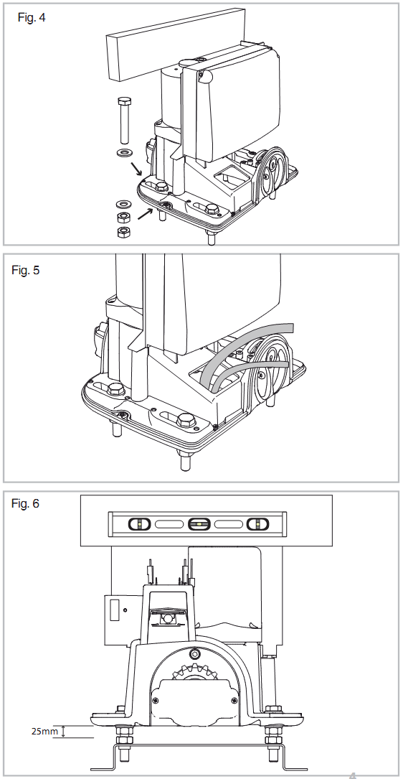
- Igazítsa a csavarokat a motor alaplapján található nyílások közepére, majd állítsa az anyacsavarokat úgy, hogy az alsó anyacsavar a rögzítőlemezt elérje. Ellenőrizze, hogy a rögzítőlemez és a motor alaplapja között kb. 25mm távolság maradjon, majd húzza meg a csavarokat.
4. Ábra
- Egy vízmérték használatával ellenőrizze, hogy a motor tökéletesen vízszintes-e
(6. Ábra). Amennyiben nem, akkor a négy csavart ennek megfelelően állítsa be. Majd húzza meg az összes csavart.
5. Ábra
- Oldja ki a kézikioldót a motor kézi működtetéséhez a kézikönyv 6. Fejezetének megfelelően.
6. Ábra

Fogasléc összeszerelése

B117 fogasléc felszerelése – PVC fogasléc M4 20x26mm belső fémrúddal (0.5m darabok)
- Mozgassa kézzel a kaput nyitott helyzetbe.
- Igazítsa az első fogaslécdarabot a kapu élére és engedje le azt a fogaskerékre. Vízmérték használatával ellenőrizze a fogaslécdarab vízszintes helyzetét a 7. Ábrának megfelelően.
- A mellékelt önmetsző csavarok segítségével rögzítse az első fogaslécdarabot a kapuhoz. A csavarokat a rögzítőnyílás közepén rögzítse a 8. Ábrán ábrázoltak szerint.
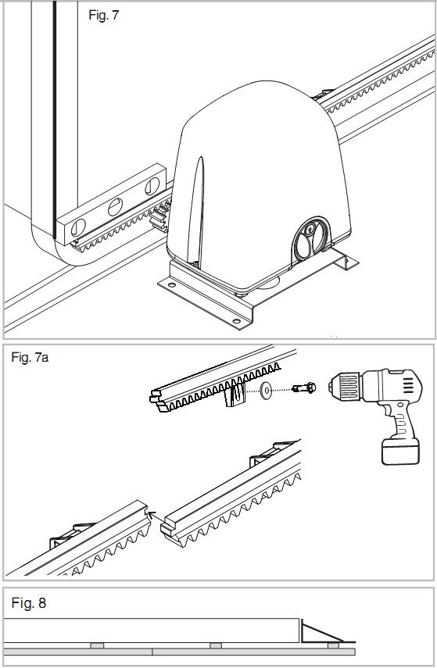
- Zárja vissza a kaput kézzel kb. 0.5 méterrel és csatlakoztassa a második darab fogaslécet az elsőhöz és helyezze azt a motor fogaskerekére.
7. Ábra
- Tartsa a fogaslécet egyenesen és rögzítse azt a kapuhoz.
- Ismételje meg ezt az eljárást mindaddig, amíg a fogaslécek a kapu teljes hosszában a helyükre nem kerülnek.
- Ha az utolsó darab esetében a fogasléc részlegesen túllóg a kapu élén, akkor azt ne vágja le. Ebben az esetben szereljen fel egy az utolsó fogaslécet tartó kiegészítő tartót (9. Ábra).
8. Ábra
- Annak elkerülése érdekében, hogy a kapu súlya a motor fogaskerekét terhelje, állítsa egy kicsit lejjebb a motort rögzítő négy csavart, oly módón, hogy a fogak között 1~2 mm-es hézag maradjon, majd húzza meg az anyacsavarokat ismételten.
9. Ábra

B102 hegeszthető fém fogasléc– fémfogasléc M4 12x30mm (1m darabok)
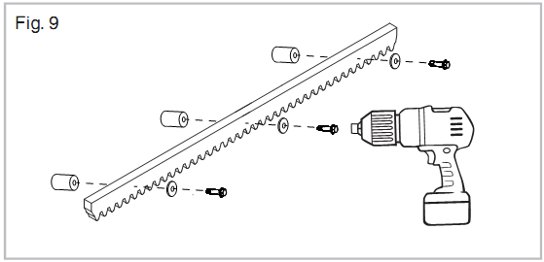
- Mozgassa kézzel a kaput nyitott helyzetbe.
10. Ábra
- Szerelje a három menetes távtartót az első fogaslécdarabra. A csavarokat a rögzítőnyílás közepén rögzítse a
10. Ábrán ábrázoltak szerint.
- Igazítsa az első fogaslécdarabot a kapu élére és engedje le azt a fogaskerékre. Vízmérték használatával ellenőrizze a fogaslécdarab vízszintes helyzetét (11. Ábra).
- Hegessze az első menetes távtartót a kapura.
- Mozgassa a kaput kézzel egy kicsit záró irányba, ügyelve arra, hogy a fogasléc mindig a motor fogaskerekén ül, hegessze fel a második és a harmadik menetes távtartót is.
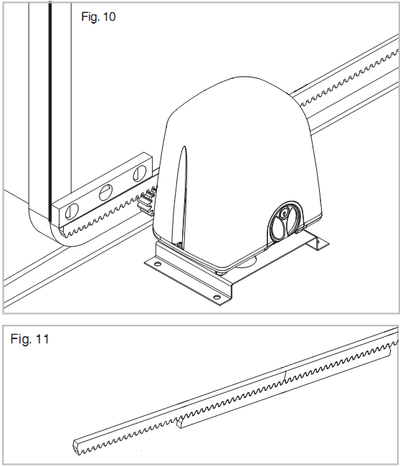
- Helyezze a második fogaslécdarabot az első mellé egy felfordított fogaslécdarab segítségével, hogy a fogaslécek fogainak szinkronját biztosítani tudja (12. Ábra) és hegessze fel a második fogaslécdarab első menetes távtartóját.
11. Ábra
- Mozgassa tovább a kaput, majd hegessze fel a második és a harmadik menetes távtartót is.
- Ezt a műveletsort ismételje meg mindaddig, amíg a fogaslécek a kapu teljes hosszában a helyükre nem kerülnek.
12. Ábra
- Ha az utolsó darab esetében a fogasléc részlegesen túllóg a kapu élén, akkor azt ne vágja le. Ebben az esetben szereljen fel egy az utolsó fogaslécet tartó kiegészítő tartót (9. Ábra).
- Annak elkerülése érdekében, hogy a kapu súlya a motor fogaskerekét terhelje, állítsa egy kicsit lejjebb a motort rögzítő négy csavart, oly módón, hogy a fogak között 1~2 mm-es hézag maradjon, majd húzza meg az anyacsavarokat ismételten.
Ellenőrizze le, hogy a fogasléc és a motor fogaskereke közötti beállított hézagot megtartása mellett a kapu rendben eléri-e a mechanikai végállásokat. Biztosítsa, hogy a kapu mozgásának teljes hosszában ne alakuljon ki súrlódás.

Végálláskapcsoló-tartók összeszerelése

B117 fogasléchez tartozó PVC tartók
- Azonosítsa be a motornak a kapuhoz képest elfoglalt helyzetének megfelelően a nyitási és zárási végállás-elütő tartóját (13. ábra).
- Kézzel zárja vissza a kaput maximum 3 cm-nyi távolságra a zárási mechanikai ütközőtől.
- Helyezze fel a fogaslécre a zárási végállás-elütő tartót és csúsztassa azt a végálláskapcsoló aktiválásáig (15. Ábra).
- Jelölje be a tartó helyzetét a fogaslécen majd óvatosan nyissa ki a kaput és rögzítse a tartót a fogaslécre a megjelölt helyen.
- Kézzel nyissa ki a kaput (a kapu vége egyvonalban legyen az oszlop szélével).
- Helyezze fel a fogaslécre a nyitási végállás-elütő tartót és csúsztassa azt a végálláskapcsoló aktiválásáig (14. Ábra).
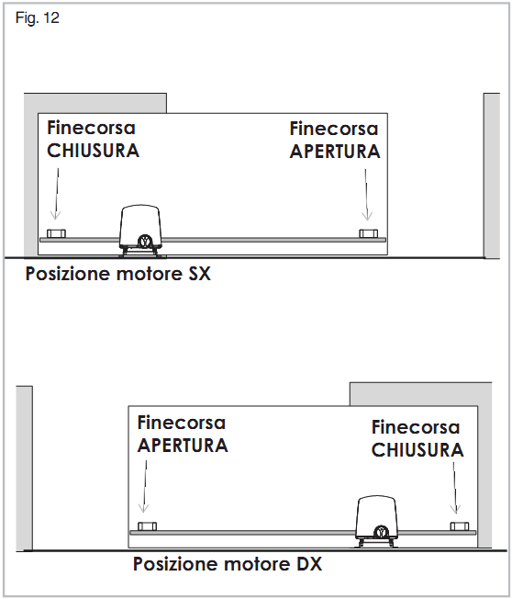
- Jelölje be a tartó helyzetét a fogaslécen majd óvatosan nyissa ki a kaput és rögzítse a tartót a fogaslécre a megjelölt helyen.
13. Ábra
Jobboldali szerelésű motor
Baloldali szerelésű motor
Zárási Nyitási
végállás végállás
Nyitási Zárási
végállás végállás
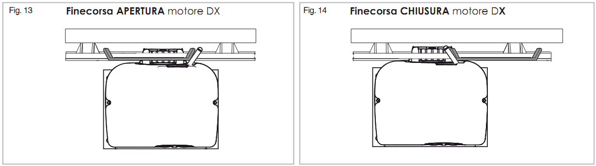
14. Ábra Nyitási végállás – jobboldali motor
15. Ábra Zárási végállás – jobboldali motor

Univerzális fémtartók
- Azonosítsa be a motornak a kapuhoz képest elfoglalt helyzetének megfelelően a nyitási és zárási végállás-elütő tartóját (16. ábra).
- Kézzel zárja vissza a kaput maximum 3 cm-nyi távolságra a zárási mechanikai ütközőtől.
- Tegye a két rögzítőcsavart a zárási végállás-elütő tartójába.
- Helyezze fel a fogaslécre a zárási végállás-elütő tartót és csúsztassa azt a végálláskapcsoló aktiválásáig (18. Ábra).
- Rögzítse a csavarokkal a tartót a fogaslécre.
- Kézzel nyissa ki a kaput (a kapu vége egyvonalban legyen az oszlop szélével).
- Tegye a két rögzítőcsavart a nyitási végállás-elütő tartójába.
- Helyezze fel a fogaslécre a nyitási végállás-elütő tartót és csúsztassa azt a végálláskapcsoló aktiválásáig (17. Ábra).
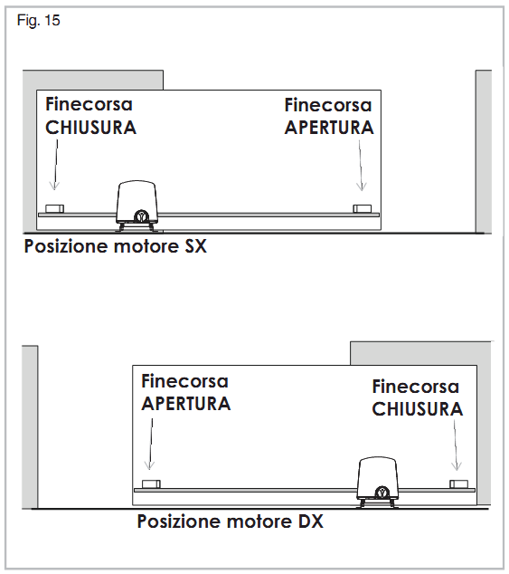
- Rögzítse a csavarokkal a tartót a fogaslécre.
16. Ábra
Zárási Nyitási
végállás végállás
Nyitási Zárási
végállás végállás
Baloldali szerelésű motor
Jobboldali szerelésű motor
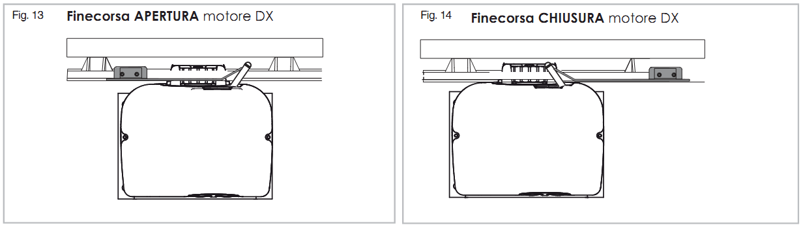
18. Ábra Zárási végállás – jobboldali motor
17. Ábra Nyitási végállás – jobboldali motor
Amikor a végállás-elütők tartói felszerelésre kerültek a fogaslécre, nyissa ki majd zárja vissza a kaput kézzel és ellenőrizze le, hogy a végálláskapcsoló-elütők minden esetben a mechanikus ütközők elérése előtt aktiválják a végálláskapcsolót. Ez az ellenőrzés az automatika helyes működésének és a kapu megfelelő mechanikai állapotának biztosítása céljából fontos.

ELEKTROMOS VEZETÉKEZÉS
Vezesse be az elektromos kábeleket a vezérlőpanel házába a mellékelt gumilemezen keresztül és tegye azt a motor alapján kialakított nyílásba
(19. Ábra).
Csatlakoztassa a hálózati tápfeszültség kábelét a megfelelő csatlakozóhoz.
Kövesse a vezérlőpanel kézikönyvének útmutatását a vezetékezés helyes kialakítása érdekében. Csatlakoztassa az összes védővezetőt (földelőkábelt) a mellékelt fül segítségével a motor alapján található 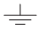 jelölésű pontra
(20. Ábra).
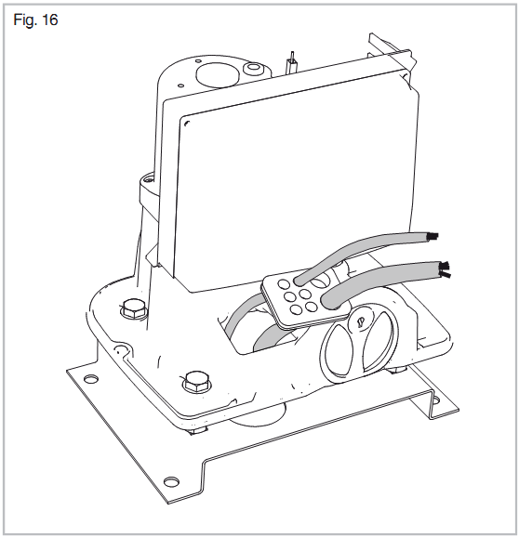
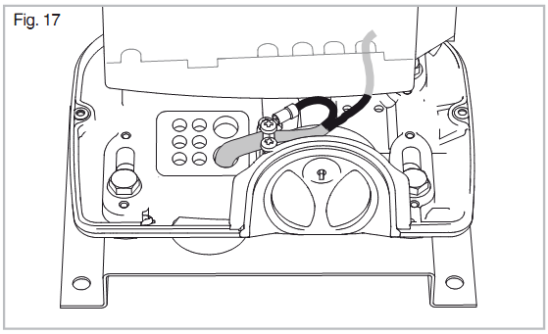
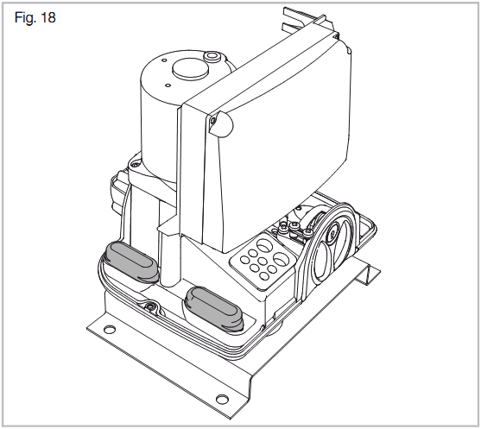
20. Ábra
19. Ábra
21. Ábra

ELINDÍTÁS
Kapcsolja be a rendszer hálózati tápfeszültségét és figyelmesen ellenőrizze le a motor és a rendszerhez csatlakoztatott valamennyi kiegészítő és biztonsági eszköz működését.
Különösképpen ellenőrizze le, hogy az elektromos végálláskapcsoló mindig azelőtt aktiválódik, hogy a kapu elérné a mechanikus ütközőket, mind nyitáskor, mind záráskor. Helyezze fel az M10-es csavarokat takaró borítást a motor alapjának két oldalára (21. Ábra) és helyezze fel a motor fedelét, majd rögzítse azt a két oldalsó csavarral.
Ezt a kézikönyvet adja át a végfelhasználónak és mutassa meg az automatika helyes használatának és a kapu hálózati tápfeszültség kimaradása esetén, a kézi működtetésre történő átállításának módját.

KÉZI MŰKÖDTETÉSRE TÖRTÉNŐ ÁTÁLLÍTÁS ELJÁRÁSA
A kapu véletlen aktiválásának elkerülése érdekében mindig kapcsolja le a hálózati tápfeszültséget a kézi vagy a normális működtetésre átállás folyamata idejére.

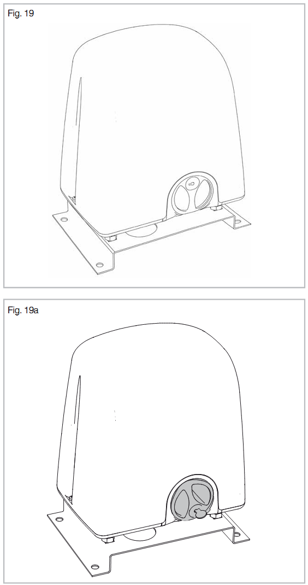
Motor kioldása kézi működtetéshez
22. Ábra
- Helyezze a kulcsot a kioldózárba és fordítsa el azt az óramutató járásával ellentétes irányba
(22. és 23. Ábra).
- Fordítsa teljesen el a tárcsát az óramutató járásával megegyező irányba (180°).
- A megkívántak szerint nyissa ki vagy zárja be a kaput.

Automatikus működés visszaállítása
23. Ábra
- Fordítsa teljesen el a tárcsát az óramutató járásával ellentétes irányba (180°).
- Fordítsa el a kulcsot az óramutató járásával megegyező irányba, majd vegye ki azt.
- Kézzel mozdítsa el a kaput amíg a motor hajtóműve ismét össze nem kapcsolódik.
- Állítsa vissza az automatizációs rendszer hálózati tápfeszültségét.
A kioldókulcsot a kezelési kézikönyvvel együtt mindig tartsa biztonságos helyen.

KARBANTARTÁS
Évente legalább két alkalommal ellenőrizze le az automatika helyes működését, különösen a biztonsági eszközökre, a motor erejére, a kézikioldó rendszer működésére és az összes mozgó mechanikai elemre való tekintettel. Amennyiben bármelyik alkatrészen jelentős kopás figyelhető meg, akkor azt a Proteco-tól vagy valamelyik közvetítőjétől be kell szerezni és azonnal ki kell cserélni.

ÁRTALMATLANÍTÁS
Ne szennyezze a környezetet!
Néhány alkatrész szennyező anyagot tartalmazhat. Ezeket az anyagokat a hatályban lévő szabályozásnak megfelelően a legközelebbi feljogosított gyűjtőhelyekre kell továbbítani a megfelelő ártalmatlanítás céljából.

Q60S/R VEZÉRLÉS
GÖRDÜLŐKAPUKHOZ
A VEZÉRLŐEGYSÉG RÉSZEI
A | főmenü választó gomb
B | almenü választó gomb, valamint a menüpontok közötti léptetés
C | beállított érték növelése, vagy engedélyezés „SI”
D | beállított érték csökkentése, vagy tiltás „NO”
F1 | 230 V biztosíték 5A-es
F2 | 24V-os önvisszaálló biztosíték 0,6A-es
F3 | 24V-os önvisszaálló biztosíték 1,6A-es
KIJELZŐ | 2 db 7 szegmenses LED kijelző
M1 | sorkapocs a rádióantennának
M2 | sorkapocs a vezérlő és biztonsági be- és kimeneteknek
M3 | sorkapocs a motornak
M4 | sorkapocs a 230VAC-os tápellátásnak
A B | védőföld sarus csatlakozói
MR | rádió vevőpanel
CN | nem használt csatlakozón
Z2 | hálózati zavarszűrő
K1/K2 | motor relék
K3 | villogó relé
V1 | elsődleges feszültségfüggő ellenállás
V2 | másodlagos feszültségfüggő ellenállás

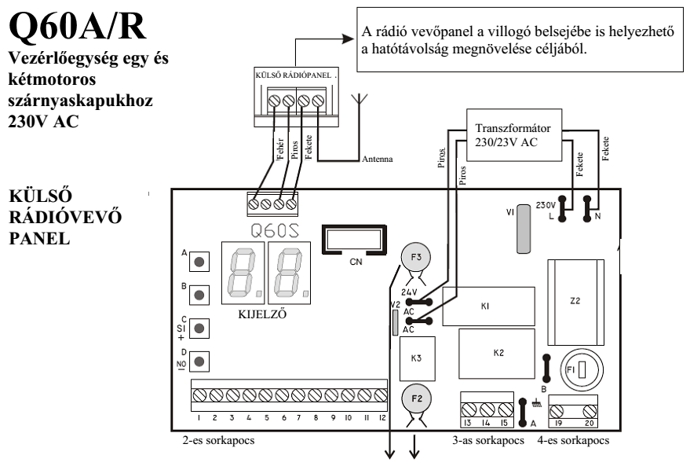
Q60S/R
Vezérlőegység gödülőkapukhoz
230V AC

 F2 és F3 jelű önvisszaálló biztosíték 24V
Ha átmeneti rövidzár történik a biztosíték magától visszaáll egy pár mp után. Folyamatos rövidzár esetén szakítsa meg a hálózati tápellátást, távolítsa el a 2-es jelű csatlakozót, várjon egy pár mp-et és újból kapcsolja vissza a hálózati tápellátást. A biztosíték automatikusan visszaáll. Keresse meg és távolítsa el a rövidzárat mielőtt a csatlakozókat visszahelyezi.

A VEZÉRLÉS SORKAPCSAI
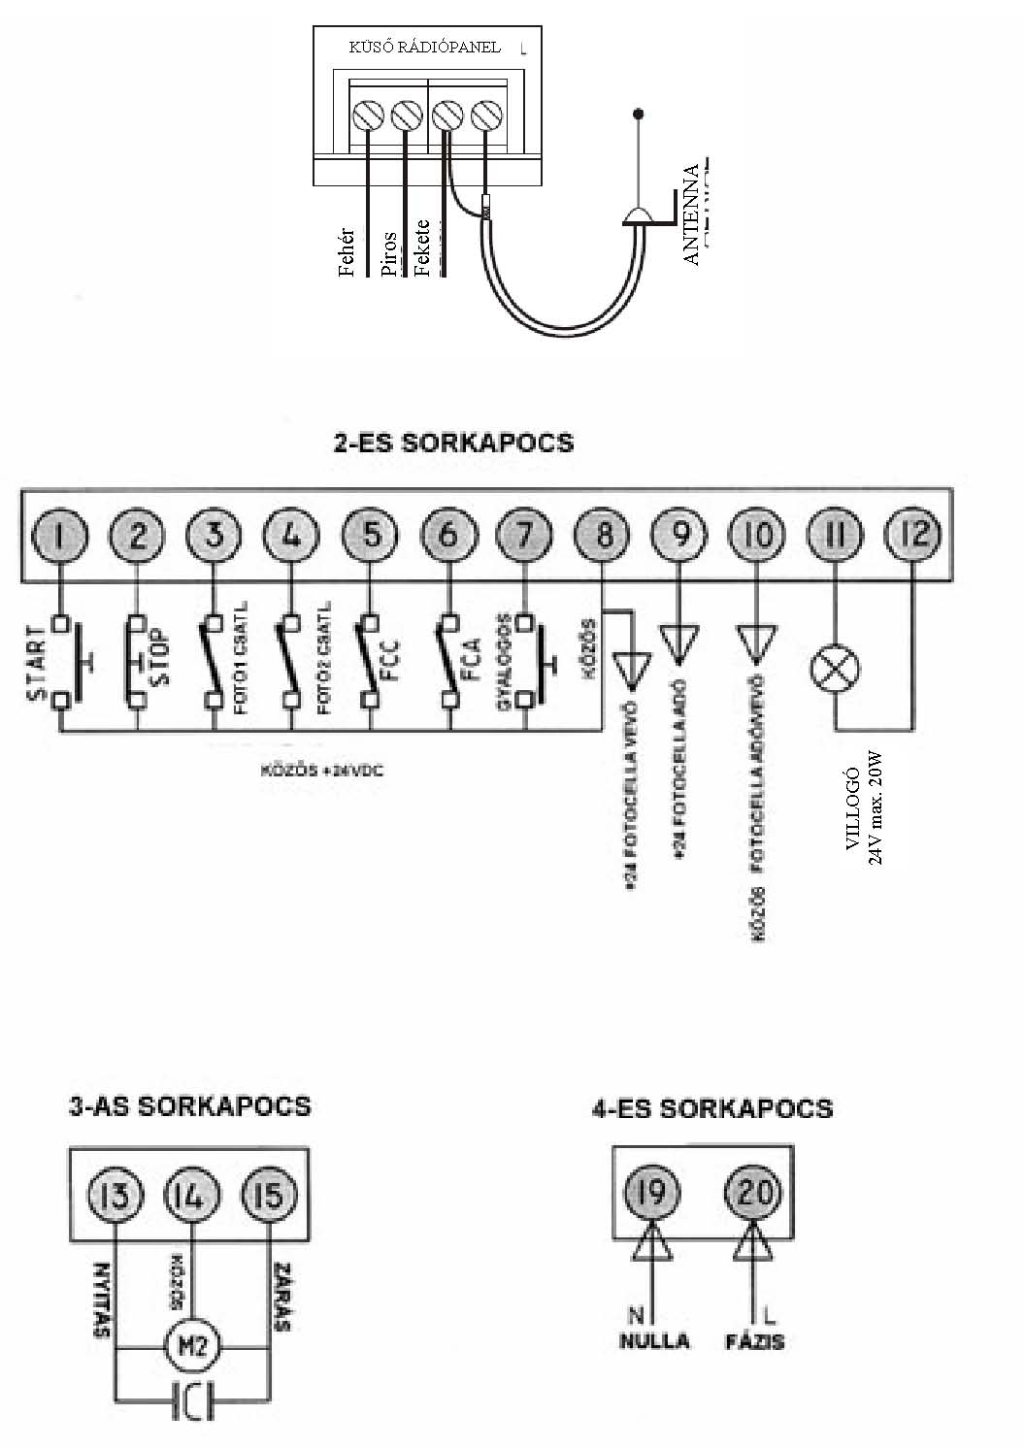
A SORKAPCSOK CSATLAKOZTATÁSA
Az összes csatlakoztatást tápellátás nélkül kell elvégezni!
FÖLD SORKAPOCS CSATLAKOZTATÁSOK
Csatlakoztassa a motor zöld/sárga vezetékét az A, a hálózat zöld/sárga vezetékét pedig a B csatlakozóhoz.
A 2-ES SORKAPOCS CSATLAKOZTATÁSAI
1-8 | START parancs, normál állapotban nyitott kontaktus (NO) nyomógomb, kulcsos kapcsoló és külső rádió vevő csatlakoztatásához. A START parancs elindítja a teljes nyitási vagy zárási ciklust.
7-8 | Gyalogos START bemenet. Normál állapotban nyitott kontaktus (NO) , kulcsos kapcsoló és külső rádió vevő csatlakoztatásához.  Gyalogos START parancs adásakor az M1 motor rövidebb idővel hajtja végre a nyitási vagy zárási ciklust.
 | 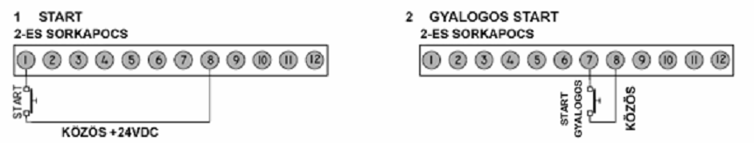
2-8 | Vészleállító gomb. STOP parancs, normál állapotban zárt (NC) vészleállító gomb.  Ha megszakad a kontaktus, a kapu azonnal megáll. Nyitási ciklus esetén az első START parancsra a motorok zárni fognak. Automata zárás szünet ideje estén az első START parancsra a motorok zárni fognak. Zárási fázis esetén az első START parancsra a motorok nyitni fognak. Ha nem használ STOP gombot, hidalja át a 2-es és a 8-as sorkapcsot!
 | 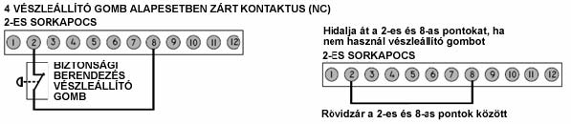
3-8 | Bemenet, a biztonsági fotocellához, és biztonsági gumiszegélyekhez a zárási munkafázisban. Több infrasorompó alkalmazásakor, vevőegységeik relé kontaktusait sorosan kell felfűzni. Normál állapotban zárt kontaktus (NC)  Csak a zárási munkafázisban működik. Nyitáskor nem aktív.  A zárási munkafázisban: Stop, 2 másodperc szünetidő, ismét nyitási fázis.  Ha a zárási fotocellát nem használja, hidalja át a 3-as és a 9-es sorkapcsot!

 | 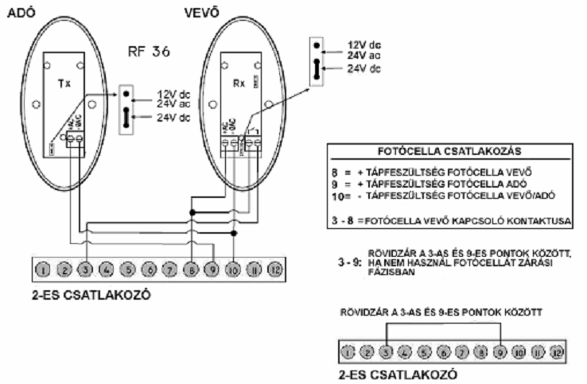
3-9 | Bemenet csak biztonsági gumiszegélyek számára zárási fázisban.  A kontaktusokat sorosan kell csatlakoztatni, ha több mint egy biztonsági gumiszegélyt használ.  Normál állapotban zárt kontaktus (NC).  Csak a zárási munkafázisban működik. Nyitáskor nem aktív.  A zárási munkafázisban: Stop, 2 másodperc szünetidő, ismét nyitási fázis.
4-8 | Bemenet, a biztonsági fotocellához, a nyitási munkafázisban (szárnyas kapuhoz).  Több infrasorompó alkalmazásakor, vevőegységeik relé kontaktusait sorosan kell felfűzni.  Normál állapotban zárt kontaktus (NC).  A nyitási fázisban: megáll, amíg az akadályt el nem teszik az útjából.  A zárási fázisban: megáll, és irányt változtat.  Amennyiben csatlakoztatni akar biztonsági gumiszegélyeket is, akkor azokat sorosan kell csatlakoztatni az infrasormpókkal.  Ha a nyitási fotocellát nem használja, hidalja át a 4-es és a 9-es sorkapcsot!

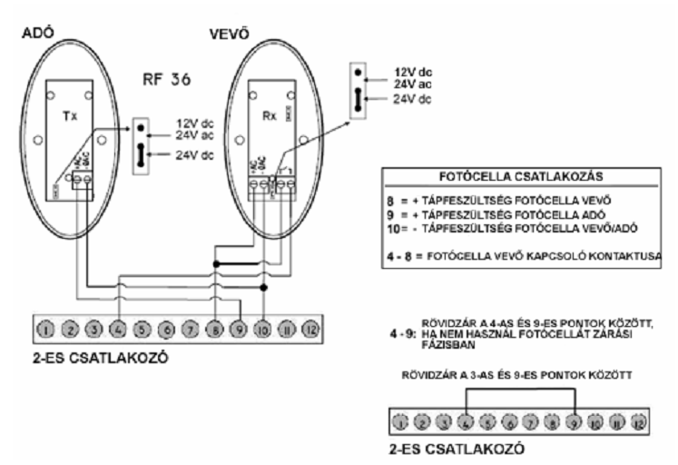

4-9 | Bemenet csak biztonsági gumiszegélyek számára nyitási fázisban (gördülő kapukhoz). A kontaktusokat sorosan kell csatlakoztatni, ha több mint egy biztonsági gumiszegélyt használ. Normál állapotban zárt kontaktus (NC). Csak a nyitási munkafázisban működik. Záráskor nem aktív. A nyitási fázisban: megáll, majd zárás 3 mp-ig.
5-8 | Végállás kapcsoló bemenet a zárási fázisban.
6-8 | Végállás kapcsoló bemenet a nyitási fázisban.
 | Motor elektromechanikus végálláskapcsolóval szerelve
 | 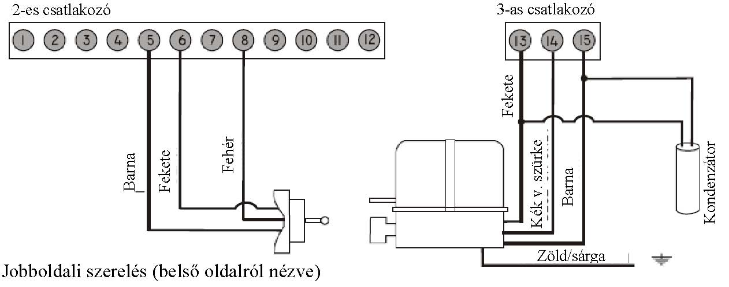
 | Jobboldali szerelés (belső oldalról nézve)

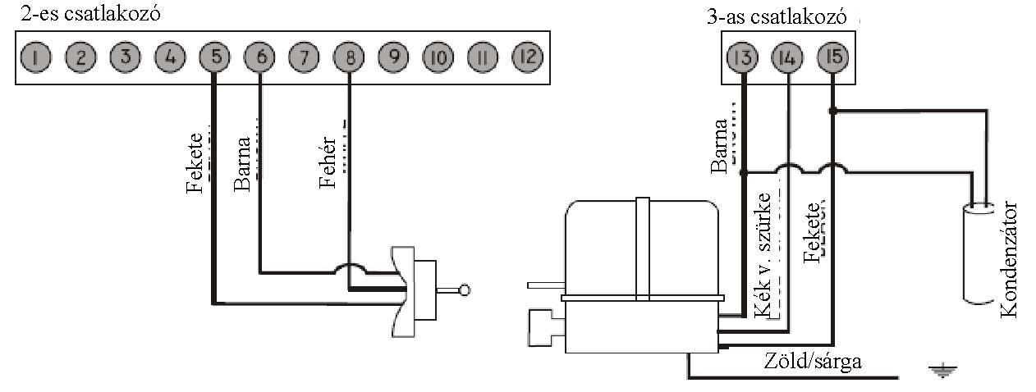
Baloldali szerelés (belső oldalról nézve)

Motor mágneses végálláskapcsolóval szerelve
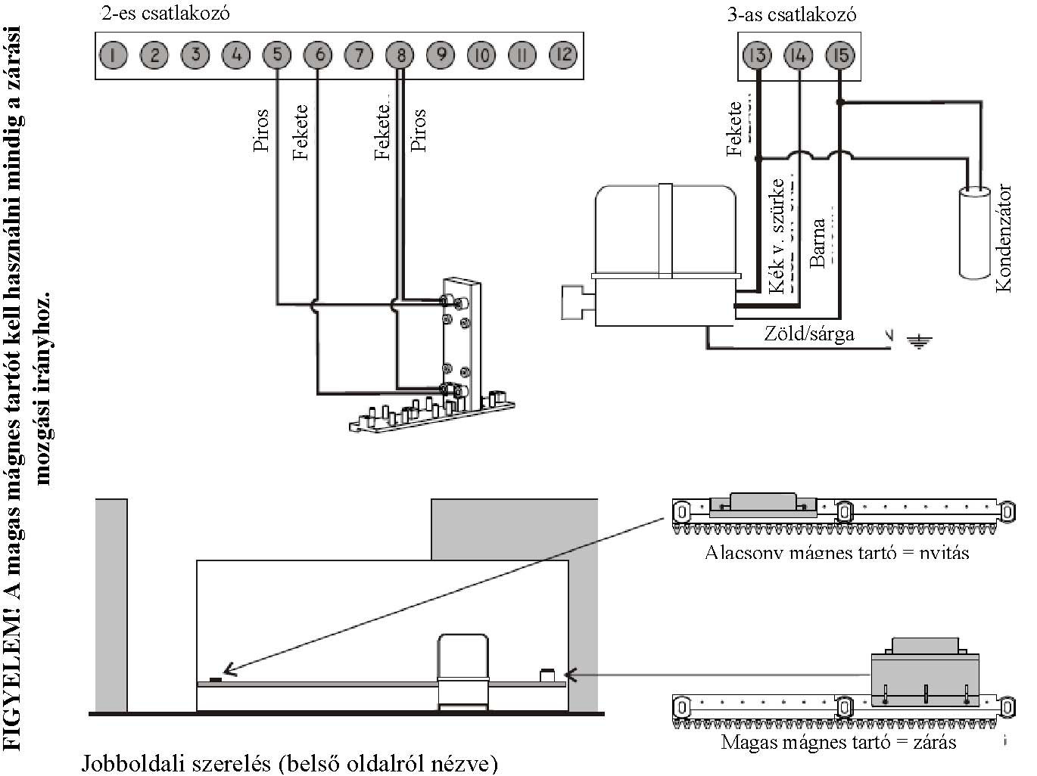

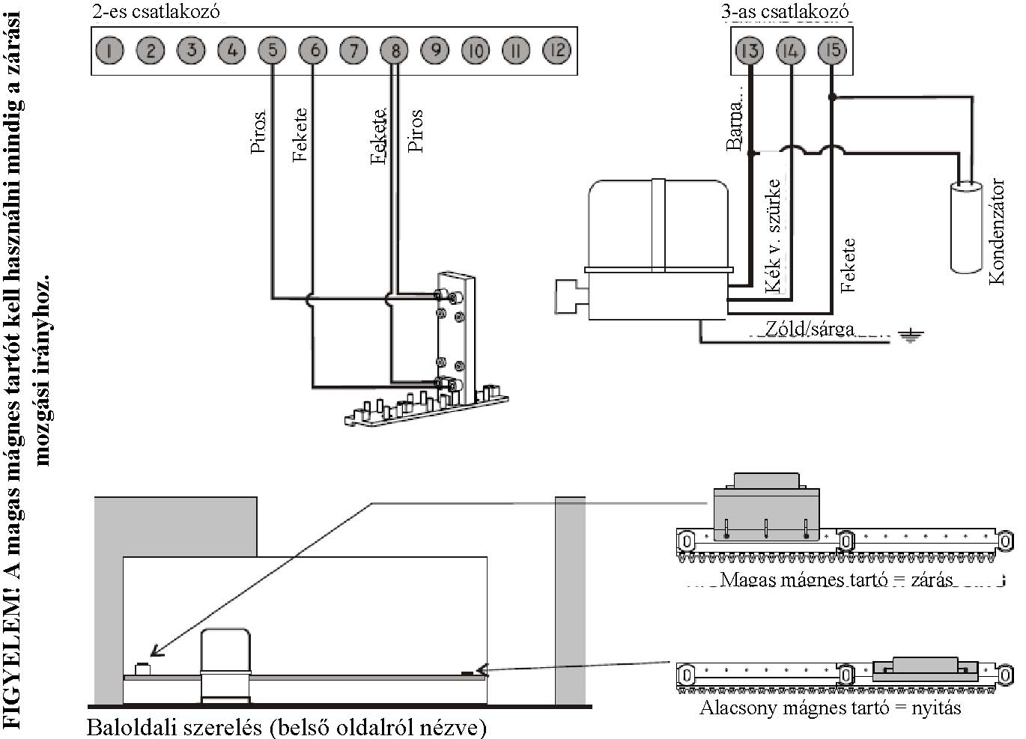

8-10 | Kimenet a fotocella vevő tápellátásának és az egyéb kiegészítőknek. Az összes általános kiegészítő alkalmazása esetén még max.100mA áll rendelkezésre a további kiegészítők számára.
9-10 | Kimenet a fotocella adó tápellátásához.
11-12 | Szaggatott villogó kimenet. 24 V DC, 20 W max.  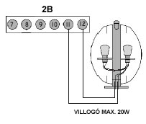

A 3-AS SORKAPOCS CSATLAKOZTATÁSAI
13 | A motor nyitási 230Vac fázis kimenete, a motor barna vezeték szála és a kondenzátor egyik ága, jobbos bekötés esetén.
14 | A motor „0” kimenete, a motor kék (szürke) vezeték szála.
15 | A motor zárási 230Vac fázis kimenete, a motor fekete vezeték szála és a kondenzátor egyik ága, jobbos bekötés esetén.

A 4-ES SORKAPOCS CSATLAKOZTATÁSAI
 A hálózati feszültség vezérlésre kapcsolása előtt végezzen el minden elektromos bekötést, ellenőrizze ezek megfelelő rögzítését. A feszültség alá helyezett vezérlésen végzett bekötések az elektronika sérülését okozhatják !!!

19-20 | Tápellátás bemenet 230-240 V AC – 50/60 Hz (19= nulla, 20= fázis)
Még egyszer a bekötésről:
Abban az esetben, ha a távirányítótól függetlenül is kezelni kívánja a vezérlést, és teljesen nyitni akarja a kaput, iktasson be az 1-es START és a 8-as +24V pont közé egy alapesetben nyitott kontaktusú nyomógombot. Ennek működtetésével a kapu teljesen ki fog nyílni.
Ha nincs rá szükség, hagyja szabadon!
Abban az esetben, ha a távirányítótól függetlenül is kezelni kívánja a vezérlést, és részlegesen akarja nyitni a kaput, iktasson be a 7-es PE és a 8-as +24V pont közé egy alapesetben nyitott kontaktusú nyomógombot. Ennek működtetésével csak rövidebb úthosszon mozog majd a kapu.
Ha nincs rá szükség, hagyja szabadon!
A Vészleállító gomb bekötéséhez, iktasson be a 2-es STOP és a 8-as +24V pont közé egy alapesetben zárt kontaktusú nyomógombot. Ennek működtetésével, munka közben a vezérlés azonnal leállítható. Ennek elhagyása az Ön felelőssége!
Ha nem iktat be nyomógombot, hidalja át egy darab vezetékkel!
A FOTO 1 csak záráskor aktív fotocella bekötésekor:
a vevő fotocella NC pontját kösse össze a vezérlés 3-as FOTO 1 pontjával,
a vevő fotocella C pontját kösse össze a vezérlés 8-as +24V pontjával,
a vevő fotocella negatív táp pontját ( -0AC ) kösse össze a vezérlés 10-es NEG pontjával,
a vevő fotocella pozitív táp pontját ( +AC )kösse össze a vezérlés 8-as +24V pontjával,
az adó fotocella negatív táp ( -0AC ) pontját kösse össze a vezérlés 10-es NEG pontjával,
az adó fotocella pozitív táp ( +AC ) pontját kösse be a vezérlés 9-es TEST FOTO pontjával.
Ennek elhagyása az Ön felelőssége! Ha nem köti be ezt a fotocellát, hidalja át a vezérlés 3-asés 9-es pontjait egy darab vezetékkel!
A FOTO 2 nyitáskor és záráskor aktív fotocella bekötésekor:
a vevő fotocella NC pontját kösse össze a vezérlés 4-es FOTO 2 pontjával,
a vevő fotocella C pontját kösse össze a vezérlés 8-as +24V pontjával,
a vevő fotocella negatív táp pontját ( -0AC ) kösse össze a vezérlés 10-es NEG pontjával,
a vevő fotocella pozitív táp pontját ( +AC ) kösse össze a vezérlés 8-as +24V pontjával,
az adó fotocella negatív táp pontját ( -0AC ) kösse össze a vezérlés 10-es NEG pontjával,
az adó fotocella pozitív táp pontját ( +AC ) kösse be a vezérlés 9-es TEST FOTO pontjával.
Telepítéskor legalább 1 pár fotocellát telepíteni kell, a biztonság érdekében!
Ha nem köti be ezt a fotocellát, hidalja át a vezérlés 4-es és 9-es pontjait egy darab vezetékkel!
A fotócella adó- és vevőegységében a tápfeszültség értékét kiválasztó rövidzárnak a 24V-os állásban kell lennie. A fotócella bekötése során ügyeljen arra, hogy a fotócellák a tápfeszült-
séget megfelelő polaritással kapják, ellenkező esetben a fotócella adó illetve vevő vagy mind-kettő nem fog működni!
A motor bekötése attól függően jobbos, vagy balos, hogy a motor fekete illetve barna vezetéke melyik pozícióba van bekötve ( 13-as, 15-ös pont).
A kondenzátort mindig a barna és a fekete vezetékekre kell csatlakoztatni, a motorhoz.
Mielőtt továbbmegy a vezérlőpanel üzembe helyezésével, ellenőrizze le, hogy milyen típusú végállás kapcsoló van a motorra felszerelve.
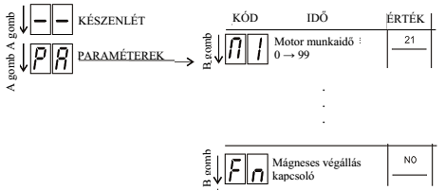
A vezérlőpanel elektromechanikus végállás kapcsolóval való működéshez van előre felprogramozva.
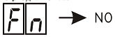
Mágneses végállás kapcsoló esetén kérjük, állíts át a paramétert.
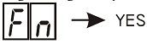

Csatlakoztassa egy 6 Amperes kismegszakítón keresztül a 230V-os hálózatra a vezérlést! Ha jól kötötte be a vezérlést, és a kapu zárva van, a kijelzőn az „F C„, ha kapu nyitva van az „FA”, ha kapu közép állásban van akkor a „--„ jelzés látható! Amennyiben nem ezek a jelzések láthatók, akkor szüntesse meg a tápellátást és ellenőrizze a vezérlés csatlakozásait és bekötéseit. A vezérlést a gyárban felprogramozták. A gyári beállításokon, a kapu méreteiből és az egyéni igényekből adódóan valószínű változtatni kell, de arra mindenképp jó, hogy kipróbáljuk a működést.

FIGYELEM! A biztonság szempontjából ügyeljen arra, hogy a kapu egyik szélső véghelyzetet sem érheti el. Mindenképpen állítsa le a vezérlést a végállás kapcsoló kézzel történő működtetésével a véghelyzet elérése előtt, mert fordított végállás-kapcsoló bekötés esetén a kapu nem fog megállni, és összetörheti a mozgó részeket.
Első lépésben, oldja ki a motor kuplungját !
A kaput félig nyissa ki!
Zárja vissza a motor kuplungját !

FONTOS: Mielőtt az első távirányítót programozza a rádió vevőre, töröljön minden eltárolt kódot lásd Rádiócsatornák szekvenciális programozása -> összes rádiókód törlése a memóriából pontot. Abban az esetben, ha a távirányító DIP kapcsolóval van kódolva, vegye ketté a távirányító műanyag házát és a kapcsolók elállításával hozzon létre egy új személyes kódot. Biztonság indokaként elkerülendő az összes DIP kapcsoló OFF vagy ON állásba való kapcsolása.
DIP kapcsolós távirányító
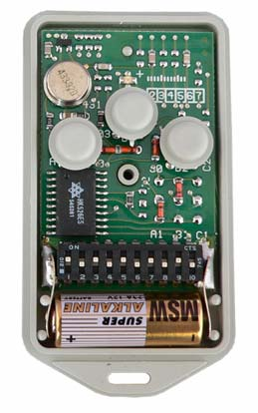

- Kódolja le az adót a személyi kódjával néhány DIP kapcsoló pozíciójának megváltoztatásával. (A távirányító kódjának megváltoztatása nagyon fontos, mert ennek elmulasztása esetén, más illetéktelen személy is esetleg tudja működtetni az ön kapunyitóját.)
- Amennyiben „- -„ kijelzés látható a vezérlőegységen úgy 2x nyomja meg az „A” gombot, és ezután „rA” jelzést kell látnia a kijelzőn.
- Ezt követően most 2x a „B” gombot nyomja meg, és ezután „tc” jelzést kell látnia a kijelzőn.
- Nyomja meg az adó bal oldali gombját, és tartsa lenyomva.
- Ezzel egyidejűleg nyomja le a vezérlésen az „C” nyomógombot a kód eltárolásához. A kijelzőn kétjegyű szám jelzi, hogy hányadiknak tárolta el a memóriában a távirányítót. Például: „0 1”.
- Ismételje meg ezeket a lépéseket minden egyes olyan távirányítóval, aminek más a kódbeállítása. A vezérlés 54 különböző kódot tud megtanulni.
A biztonságos beállításhoz ellenőrizze le a végállás kapcsolók bekötését. Kapcsolja vissza a feszültséget a panelra és adjon egy START parancsot a távirányítóval vagy a vezérlő panel 1-es és 8-as pontja közé adott rövidzárral. A motor elindul, de a kaput nem mozgatja a nyitás irányba a kioldott kuplung miatt. A végállás kapcsoló műanyag kalapácsát tolja a nyitásnak megfelelő irányba, ha a motor megáll, akkor a végállás kapcsoló a helyes irányban van bekötve, ha nem áll meg akkor a végállás kapcsolók bekötését meg kell fordítani. Cserélje fel a végállás kapcsolók barna és fekete vezetékeit ( 5-ös és 6-os pont )! Figyelem! A motort a vezérlés egy beállított idő után lekapcsolja ezért a START parancs után rövid időn belül nyomja meg a végállás kapcsoló műanyag kalapácsát a megfelelő irányba.
Amennyiben a motor forgásiránya és a végállás kapcsoló bekötése is megfelelő, akkor áramtalanítsa a vezérlést és tolja vissza zárt helyzetbe a kaput. Zárja vissza a motor kuplungját, és kapcsolja vissza a feszültséget.
SOROZATOS PROGRAMOZÁS
A TÁVIRÁNYÍTÓVAL
Mielőtt folytatja a vezérlőpanel programozását, ellenőrizze le milyen fajtájú végállá kapcsoló van szerelve a motorra.
A vezérlő panel alaphelyzetben elektromechanikus végállás kapcsolóval való működésre van programozva.
Abban az esetben, ha mágneses végállás kapcsolót használ állítsa a paramétert "YES" állásba. A sorozatos programozás lényege, hogy a távirányító gombjával adott START parancsok sorozatával adja meg a szükséges működési időket.
- Amennyiben „FC„ kijelzés látható a vezérlőegységen úgy 4x nyomja meg az „A” gombot, és ezután „AS” jelzést kell látnia a kijelzőn.
- Ezt követően most 1x a „B” gombot nyomja meg, és ezután „1n” jelzést kell látnia a kijelzőn.
  - Sorozatos programozás gördülő kapu esetén.
    - impulzus: a kapu megkezdi a nyitást. A kijelzőn az „n1” felirat látható.
    - impulzus: ezt a motor nyitási ciklusának 90%-ánál kell kiadni és a motor megkezdi a lassítási fázist. A kijelzőn az „r1” felirat látható. A teljes nyitási fázis végén a nyitási végállás kapcsoló leállítja a motort, a vezérlőpanel kijelzőjén megjelenik a „tP” felirat, eltárolódik a nyitási és a lassítási idő, és megkezdődik az automata zárás szünetidejének számlálása.
    - impulzus: lezárja az automata zárás szünetidejének számlálását és megindul a zárási fázis.
A zárási végén a zárási végállás kapcsoló leállítja a motort, ezzel a zárási fázis befejeződött, a vezérlőegység automatikusan kilép a sorozatos programozásból és eltárolja a működési időket.
Adjon egy START impulzust és figyelje, hogy a kapu mozgása megfelel-e az időbeállításoknak. Ha a működési, a lassítási és a szünetidő nem megfelelőek, akkor a „Sorozatos programozás távirányítóval” pontokban leírtak szerint programozza újra a vezérlést, vagy a „Standard programozási mód”-ban, minden egyes munkafázist külön-külön be tud állítani!
 Amennyiben a START impulzus kiadása után a kapu nem indul el, de a figyelmeztető lámpa villogni kezd, akkor a vezérlésen beállított motornyomaték értéke ( PA -> N1 -> F1, F2 ) illetve ( PA -> N1 -> … -> Fr ) alacsony a kapu mozgatásához. Növelje meg a beállított nyomaték értékeit vgy a P9-es menüpontban kapcsolja ki a lágy indítást funkciót ( P9->NO ) az és ismételje meg az előbb leírt folyamatot „A” ponttól kezdődően !!!
STANDARD PROGRAMOZÁS
- Adjon START impulzust az 1-es és 8-as pontok közé, vagy a távirányító feltanított nyomógombjával. A nyitási mozgás után ( kb. 2,4m ), elkezdődik a lassítási fázis. Az előre beprogramozott teljes nyitás ( kb. 2,5 m ) után a kapu megáll, 3mp-ig áll, majd elkezdi a zárási fázist. A zárási fázis befejeztével a kapu megáll.
- Ellenőrizze, hogy a beállított funkciók és működési idők megfelelnek az ön által elvártaknak. Amennyiben ezek a beállítások nem felelnek meg a kapu működtetéséhez, akkor a következő lépéseket követve változtassa meg az adott működési paramétert.
- Ha kijelzőn az „FC” felirat látható nyomja meg 1x az „A” jelű gombot. A kijelzőn a „PA” felirat jelenik meg.
- Nyomja meg 1x a „B” jelű gombot, ekkor belép a paraméter menübe. A kijelzőn az „N1” felirat jelenik meg.
- A „B” jelű gomb nyomogatásával keresse meg azt a paramétert, amelyet meg kíván változtatni.
- Ha elért a kívánt ponthoz, akkor az adott pontnak megfelelő kijelzés jelenik meg a kijelzőn. Kis idő elteltével a kijelzőn megjelenik az adott paraméter aktuálisan beállított értéke.
- A paraméter értékét a „C” jelű gomb nyomogatásával növelheti, illetve engedélyezheti. A „D” jelű gomb nyomogatásával pedig csökkentheti, illetve letilthatja.
- Amennyiben a kívánt értéket beállította, akkor a „B” jelű nyomógombbal tovább léphet a következő paraméterre és a 7. pont szerint megváltoztathatja annak beállítását.
- A beállított értékek elmentéséhez a „B” gomb nyomogatásával menjen el az „SU” pontig, ahol a „C” gomb megnyomásával eltárolhatja a beállított értékeket, amelyet a vezérlőegységen található relé kettős kattanása jelez.
A Standard programozási lépések jobb megértése érdekében, a következőkben a Q60S vezérlés menütérképét mutatjuk be.
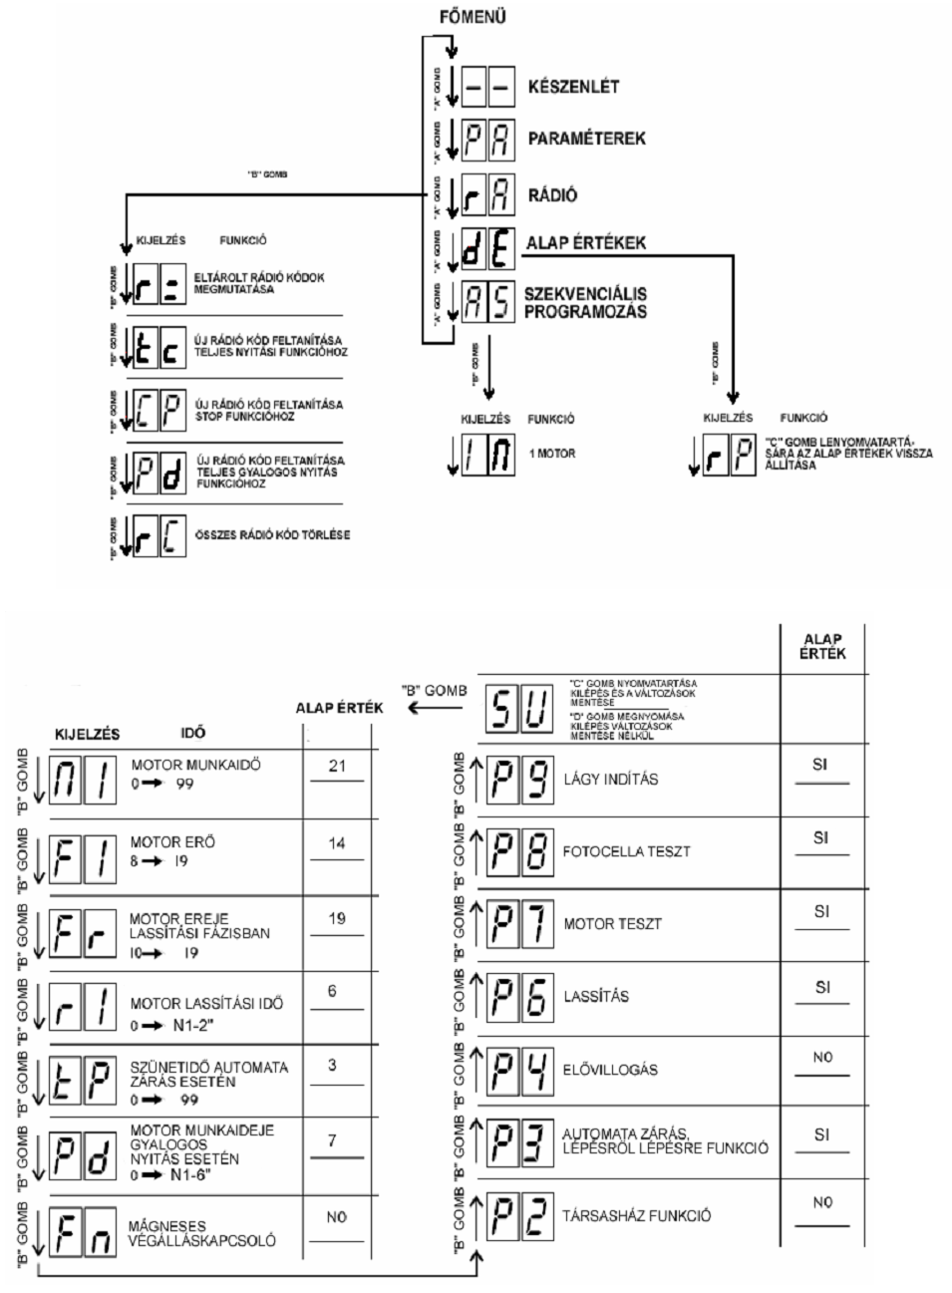

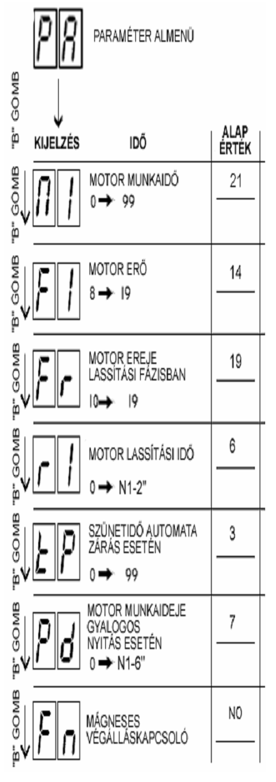

A motor működési ideje másodpercekben. Az értéke 0-99 másodperc lehet. Az érté-két változtatni a „C” és a „D” gombokkal lehet.
A motor nyomatéka. Az értéke 8-19 lehet. Az értékét változtatni a „C” és a „D” gombokkal lehet.
A motor nyomatéka lassítási fázisban. Az értéke 10-19 lehet. Az értékét változtatni a „C” és a „D” gombokkal lehet.
A motor lassítási ideje másodpercekben. Az értéke 0-(n1-2) másodperc lehet. Az értékét változtatni a „C” és a „D” gombokkal lehet.
Automata zárási szünetidő (P3 funkció SI állapota esetén. Az értéke 0-99 másod-perc lehet. Az értékét változtatni a „C” és a „D” gombokkal lehet.
Gyalogos funkció nyitási ideje másodpercekben. Az értéke 0-(n1-6), másod-perc lehet. Az értékét változtatni a „C” és a „D” gombokkal lehet.
Végállás kapcsoló kiválasztása. Ha elektromechanikus végállás kapcsoló van a motoron, akkor „NO” (NC típ. bemenet). Amennyiben mágneses végállás kapcsoló van a motoron, akkor értéke „SI” (NO típ. bemenet).

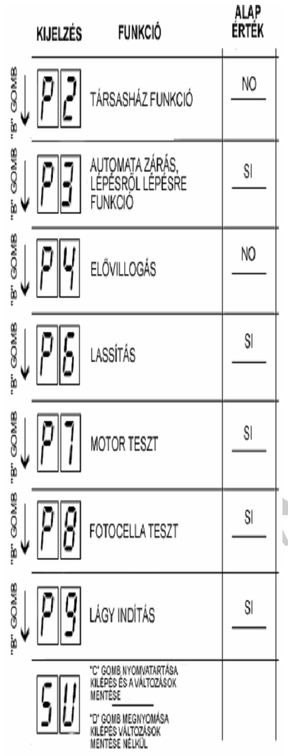

Társasház funkció. Nyitási ciklus alatt a vezérlőegység nem fogad el újabb indító jelet, záráskor viszont igen.
Automatikus zárási funkció. Nyitás után a „tP” menüpontban beállított idő elteltével automatikusan elindítja a zárási ciklust.
Elővillogás funkció. A vezérlésre kötött figyelmeztető lámpát a kapu nyitása illetve zárása előtt elkezdi villogtatni a vezérlőegység.
Lassítási funkció. A motort az „r1” menü-pontban beállított idővel a végállások előtt lelassítja.
Motor teszt funkció. Indításkor leteszteli a motort, ha rendellenességet észlel hiba-üzenet megjelenítése mellett leállítja a készülék működését.
Fotócella teszt funkció. Indításkor letesz-teli a fotócellákat, ha rendellenességet észlel hibaüzenet megjelenítése mellett leállítja a készülék működését.
Indításkor a „F1” menüpontban beállított nyomaték értékkel indítja a motort. Amennyiben értéke „NO”, akkor indításkor
2 mp-ig teljes nyomatékkal működik a motor.
A „C” gomb megnyomásával a vezérlés el-menti a beállított értékeket és kilép a programozásból.
A „D” gomb megnyomásával a vezérlés a beállított értékek mentése nélkül kilép a programozásból.

A RÁDIÓCSATORNÁK SZEKVENCIÁLIS PROGRAMOZÁSA
FONTOS: Mielőtt az első távirányítót programozza a rádió vevőre, töröljön minden eltárolt kódot lásd Rádiócsatornák szekvenciális programozása -> összes rádiókód törlése a memóriából pontot. Abban az esetben, ha a távirányító DIP kapcsolóval van kódolva, vegye ketté a távirányító műanyag házát és a kapcsolók elállításával hozzon létre egy új személyes kódot. Biztonság indokaként elkerülendő az összes DIP kapcsoló OFF vagy ON állásba való kapcsolása. Abban az esetben, ha HIT típusú távirányítót használ, a fent említett eljárás nem szükségszerű,mert mindegyik távirányítónak saját kóddal rendelkezik.

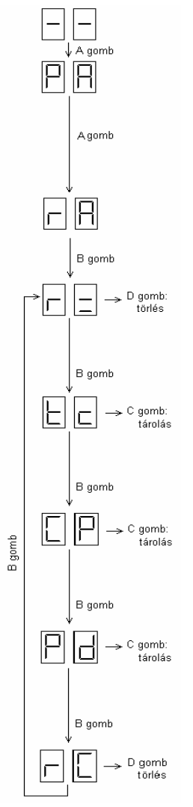

Eltárolt kódok megmutatása.
Megjeleníti a kódokat, a memóriában tárolt sorszámuk alapján. A keresés alatt nyomja meg a D gombot, amikor a kijelző azt a kódot mutatja, amit ki akar törölni.
START parancs feltanítása teljes nyitáshoz.
Adjon egy impulzust az adóról és tartsa lenyomva a gombot. Ezzel egy időben nyomja le a C gombot a kód eltárolásának megerősítésére. Ismételje meg ezeket a lépéseket minden olyan adónál, amelynek különböző kódja van.
STOP parancs feltanítása.
Adjon egy impulzust az adóval és tartsa lenyomva. Ezzel egy időben nyomja le a C gombot a kód eltárolásának megerősítésére. Ismételje meg ezeket lépéseket minden olyan adónál, amelynek különböző kódja van.
GYALOGOS START feltanítása egyszárnyas, csökkentett nyitáshoz.
Adjon egy impulzust az adóval és tartsa lenyomva. Ezzel egy időben nyomja le a C gombot a kód eltárolásának megerősítésére. Ismételje meg ezeket lépéseket minden olyan adónál, amelynek különböző kódja van.
Összes rádiókód törlése a memóriából.
Amikor a kijelző az r C szimbólumot mutatja, tartsa nyomva a D gombot, amíg a kijelzőn meg nem jelenik az r = szimbólum (ekkor az összes kód törlődik).

 A távirányítók feltanítása során figyeljen arra, hogy egy távvezérlő egy csatornáját csak egyetlen funkció alatt ( tC, CP vagy Pd ) tanítsa fel, mert ellenkező esetben a kapumozgató helytelen működését okozhatja !!!
A Q 60S KOMMUNIKÁCIÓS- ÉS HIBAÜZENETEI

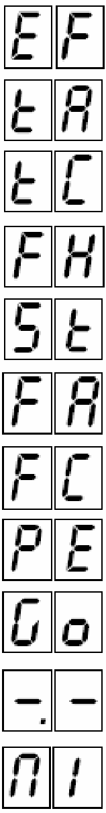

Fotocella teszt hiba.
A nyitási fotocella hibajelet ad, vagy nincs rendesen bekötve. A rendszer nem indul el nyitási parancsra.
A zárási fotocella hibajelet ad, vagy nincs rendesen bekötve. A rendszer nem indul el a zárási parancsra.
Mindkét fotocella hibajelet ad vagy nincs rendesen bekötve, a rendszer nem fogad el indítási parancsot.
Stop bemenet aktív, a rendszer nem indul, amíg nem szüntetjük meg a hibát. A stop gombnak alapesetben zárt érintkezőnek kell lennie.
A nyitás végállás kapcsoló jelzése teljesen kinyitott kapu esetén, hibának minősül, ha a kapu be van csukva. A rendszer nem indul el nyitási parancsra.
A zárás végállás kapcsoló jelzése zárt kapu esetén, hibának minősül, ha a kapu k van nyitva. A rendszer nem indul el zárási parancsra.
Gyalogos startgomb megnyomásakor megjelenő felirat, ha a gyalogos startgomb beragad, vagy helytelenül van bekötve, ez a kijelzés folyamatosan látható.
Start gomb megnyomásakor megjelenő felirat, ha beragad, illetve helytelenül folyamatosan látható van bekötve, ez a kijelzés folyamatosan látható.
A rádió távirányító folyamatosan ad, vagy ismeretlen rádió csatorna. A vevő nincs feltanítva az adóra.
Általános motorhiba. Vezeték hiba, szakadás vagy a beállított nyomaték túl alacsony értékű.

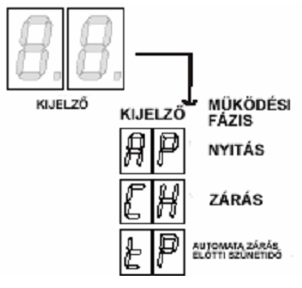
Q60S GYÁRI ÉRTÉKEK VISSZAÁLLÍTÁSA
A vezérlés egy alapbeállítást tartalmaz, amit menüpontba helyeztek. A gyári beállítások paraméterei bármikor megváltoztathatók a kapuméreteknek megfelelően. A gyári beállítás visszaállítása esetén az összes paramétert újra betölti a vezérlés.
Figyelem! A gyári beállítás visszaállítása csak a motorra illetve a hozzá kapcsolt jelzőberendezésre, illetve a fotocellákra érvényes, a rádió programokra nem. A beállítás engedélyezésekor a rádióparancsok nem törlődnek, ezek csak a rádiómenüből (rA) érhetők el.

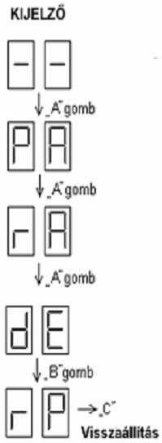
Gyári alapbeállítások visszaállítása. A beállítás az rP menüpontban a „C” gomb hosszan tartó lenyomásával tehető aktívvá, a relék kettős kattanása jelzi a parancs végrehajtását.

A gyártó és a forgalmazó fent tartja magának a jogot, hogy a készülék műszaki tartalmát minden előzetes értesítés nélkül megváltoztassa az ebben a leírásban szereplő adatokhoz képest. Amennyiben eltérést tapasztal az itt leírtak és készülék tulajdonságai között, kérjük, hogy haladéktalanul vegye fel a kapcsolatot a forgalmazóval.
Jelen műszaki leírás a 2009. október 5-i állapotokat tartalmazza.
Felszerelési és használati utasítás
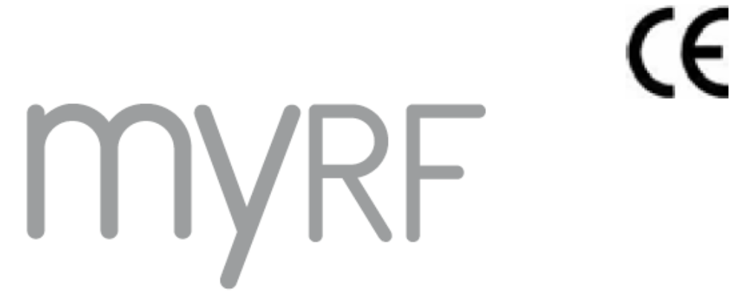
Biztonsági infrasorompó

Csomag tartalma:
1 db | Infrasormpó adóegység
1 db | Infrasorompó vevőegység
1 db | Rögzítő csomag
1 db | Felszerelési és használati utasítás

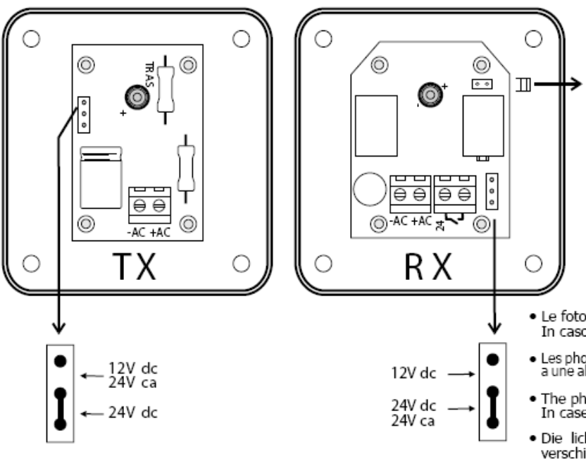
Az infrasorompó 24 Vdc tápfeszültségre van beállítva. Más tápfeszültség használata esetén a rövidzárat annak megfelelően kell beállítani.
FIGYELEM: A felszerelés befejezése után távolítsa el a rövidzárat.

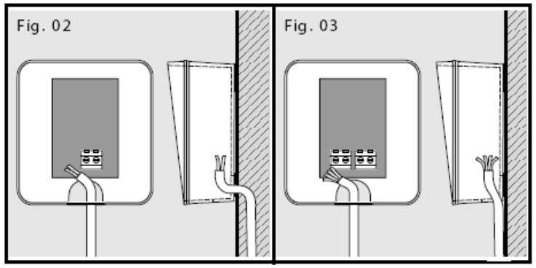

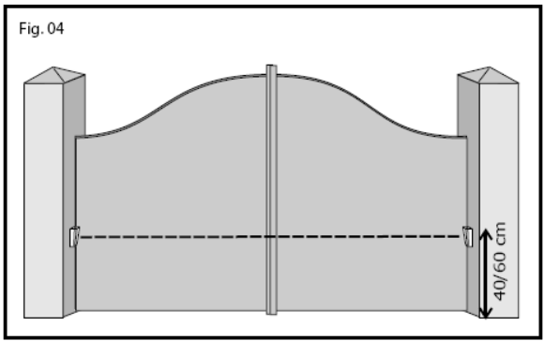

Technikai adatok
Működési távolság | 40 m (*)
Jel | Modulált infravörös fény
Hullámhossz | 915 nm
Modulációs frekvencia | 900 Hz
Tápfeszültség | 12 Vdc / 24 Vac/dv ±10%
Áramfelvétel | 50 mA (Tx+Rx)
Működési hőmérséklet | -25°C - +70°C
Relé kapcsolási teljesítménye | 24 V max. 0.5 A (ellenállás terhelés)
Tömeg | 150g
(*) A működési távolság akár 70%-kal csökkenhet különösen nehéz klimatikus körülmények vagy nem tökéletes beállítás esetében.
Méretek
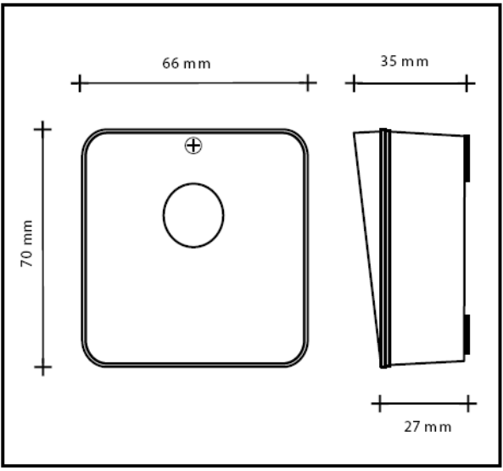
Általános ismertetés
Az infrasorompót modern és innovatív tervezés jellemzi.
Modulált infravörös fénysugár segítségével egy optikai sorompót hoz létre, mely szabad szemmel nem látható.
Az infrasorompó egy a motorok működése során keletkező elektromos zavarokkal szembeni zavarszűrővel van felszerelve.
Az infrasorompó által használt fénysugár a visszaverődések és az érvényben lévő szabályoknak megfelelően keskeny kialakítású.
A két egységet magában foglaló kisméretű elegáns ház felszerelése egyszerű.
Nem szükséges az adó- és a vevőegység tengelyvonalának pontos központosítása (de lehetőség szerint törekedni kell rá), azok felszerelhetőek közvetlenül a falra vagy pillérre, és azok árnyékolva vannak a közvetlen napfénytől.
Az infrasorompó két egysége rendszerint a kapunyílás két oldalán egymással szemben kerül elhelyezésre, az adó az egyik, míg a vevő a másik oldalra. Amikor valami megszakítja az infrasorompó által létrehozott keskeny fénysugarat, akkor ez az információ a vezérlőegység számára jelzésre kerül, amelyik megállítja és/vagy megfordítja a kapu mozgásának irányát.

 | Sorkapocs | Leírás
Rx | 1 – 2 | 12 Vdc vagy 24 Vac/dc tápfeszültség
Rx | 3 – 4 | Relé NC érintkező
Tx | 1 – 2 | 12 Vdc vagy 24 Vac/dc tápfeszültség

Amennyiben szükséges lehetséges két pár infrasorompót felszerelni a dupla védelem érdekében.
De vegye figyelembe, hogy két vevőt nem lehet ugyan arra az oszlopra felszerelni, ezért az egyik adó- és vevőegység felszerelési helyét fel kell cserélni.
Felszerelés
- Vegye ki a fedélből a csavarokat és távolítsa el a fedelet.
- Rögzítse az adó- és vevőegység házat a falra vagy a pillérre.
- A Tx és Rx egységek egymással szembeni rögzítése során a minél pontosabb beállítás érdekében vegye figyelembe azok magasságát és irányát (Fig. 4).
- Vezesse keresztül a csatlakoztatásra szolgáló kábeleket az előre elkészített nyílásokon (2. és 3. ábra).
- Csatlakoztassa a vezetékeket a sorkapcsokhoz tekintettel arra, hogy a vevőegység 3-as és 4-es jelzésű csatlakozási pontokkal is rendelkezik. Amelyik, ha az adó- és vevőegység tápfeszültsége be van kapcsolva és azok optikai tengelye egybeesik, akkor NC (alaphelyzetben zárt) kontaktust ad.
- Állítsa be a tápfeszültség értékét (12 Vdc vagy 24 Vac/dc) kiválasztó rövidzárat és kapcsolja be a két egység tápfeszültségét.
Megjegyzés: Amennyiben az egységek pozíciója, beállítás és a csatlakozás megfelelő, akkor a vevőegység piros LED-je az előlap felhelyezése nélkül is világít (max. 6~7 m).
Nagyobb távolság áthidalása esetén a LED csak az előlapok (beépített lencsével) felszerelése után fog bekapcsolni.
Az adó- és vevőegység közötti fénysugár megszakításakor a LED fényének ki kell kapcsolnia és a relének meg kell szakítania a 3-as és 4-es pont közötti kontaktust.
Helyezze fel az adó- és vevőegység előlapját ügyelve arra, hogy azok tökéletesen illeszkedjenek, majd rögzítse azokat a csavarokkal.

A termék megfelelő használata és emberek, állatok és tárgyak sérülésének elkerülése érdekében olvassa el a kézikönyv „Általános ismertetés” fejezetében leírtakat.



